

# KARYA TULIS ILMIAH

**IMPLEMENTASI KOMPRES HANGAT PADA LANSIA TN. M DENGAN NYERI KRONIS DI UPT PELAYANAN SOSIAL TRESNA WERDHA JEMBER**

Diajukan Untuk Memenuhi Salah Satu Persyaratan Dalam Memperoleh Gelar Ahli Madya Keperawatan

Oleh :

PUPUT ARDYAN DWI PERMATA

NIM: 2101021008

**PROGRAM STUDI DIII KEPERAWATAN**

**FAKULTAS ILMU KESEHATAN**

**UNIVERSITAS MUHAMMADIYAH JEMBER**

**TAHUN 2025**

# KARYA TULIS ILMIAH

**IMPLEMENTASI KOMPRES HANGAT PADA LANSIA TN. M DENGAN NYERI KRONIS DI UPT PELAYANAN SOSIAL TRESNA WERDHA JEMBER**

Diajukan Untuk Memenuhi Salah Satu Persyaratan Dalam Memperoleh Gelar Ahli Madya Keperawatan

Oleh :

PUPUT ARDYAN DWI PERMATA

NIM: 2101021008

**PROGRAM STUDI DIII KEPERAWATAN**

**FAKULTAS ILMU KESEHATAN**

**UNIVERSITAS MUHAMMADIYAH JEMBER**

**TAHUN 2025**

# 

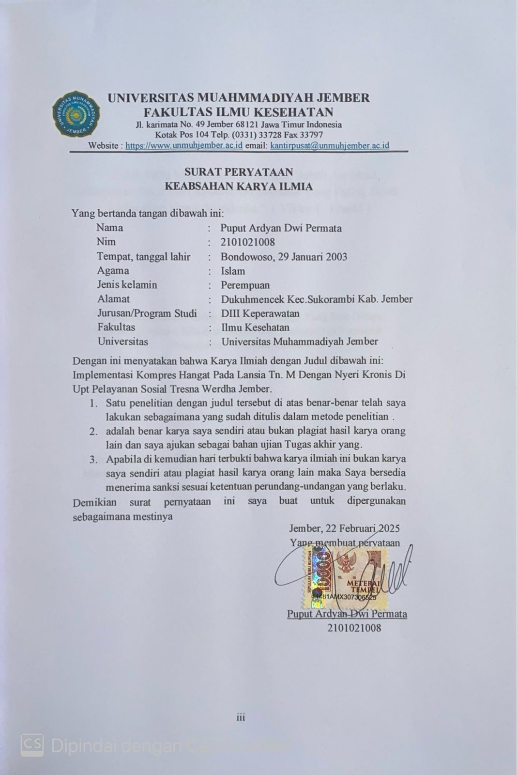

# MOTTO

# “ Tidak Perlu Malu Untuk Menangis, Sebab Air Mata Merupakan Saksi Dari Keberanian Manusia Yang Paling Besar. Keberanian Untuk Menderita.”. ( Viktor E. Frankl )

“ Meski Perkuliahan Adalah Pergurua Tertinggi Yang Bisa Dicapai Seseorang, Namun Kita Bisa Belajar Dari Berbagai Hal Termasuk Pengalaman”. ( Najwa Shihab )

“ Banyak Kegagalan Dalam Hidup Ini Dikarenakan Orang-Orang Tidak Menyadari Betapa Dekatnya Mereka Dengan Keberhasilan Saat Mereka Menyerah”. ( Thomas Alfa Edison )

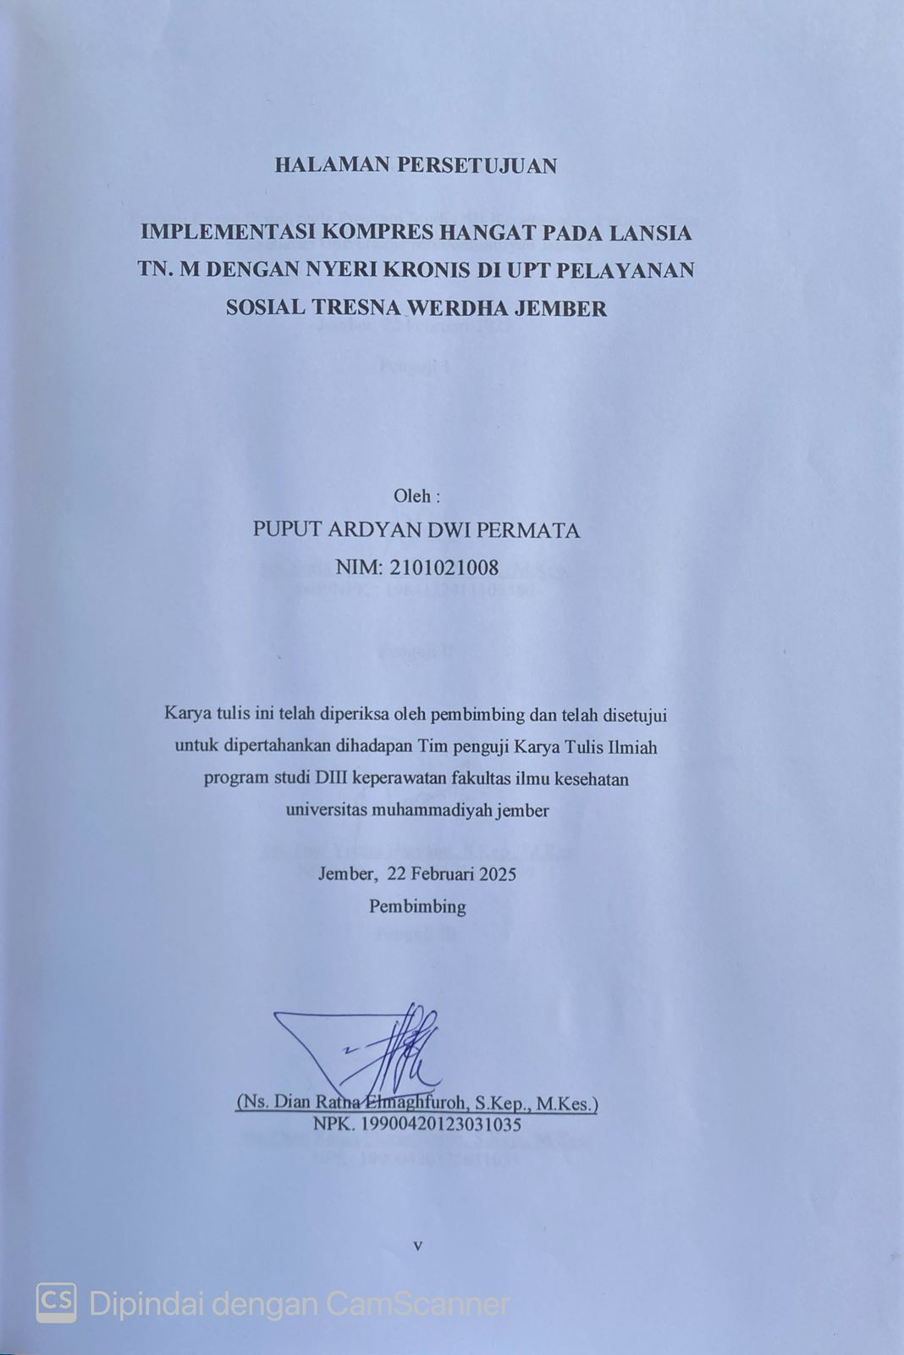

# 

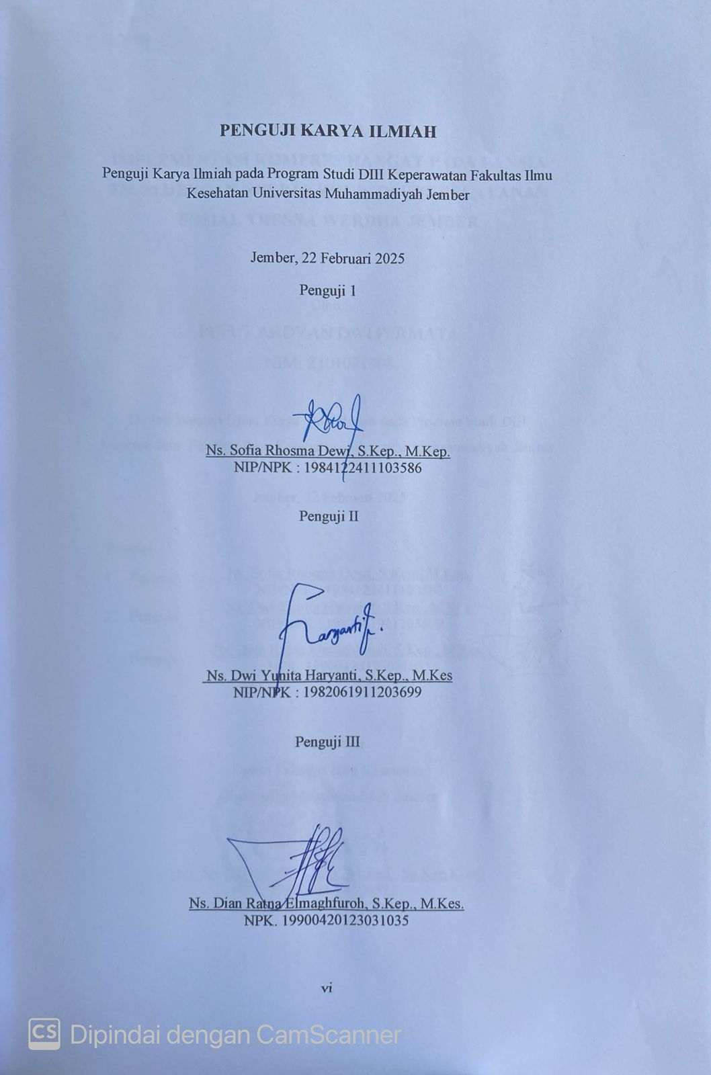

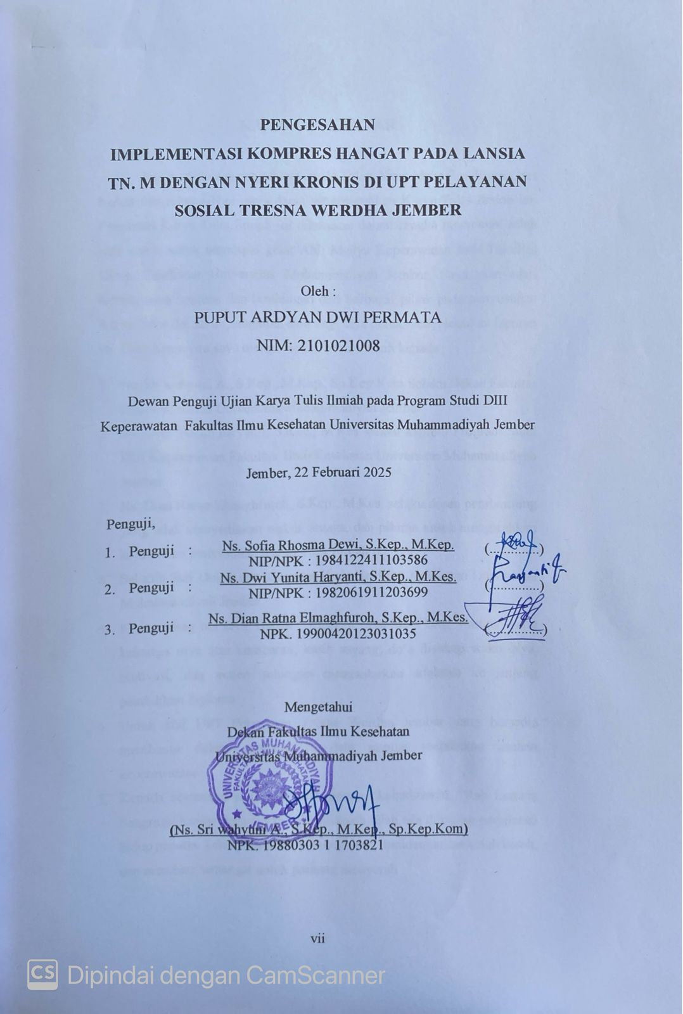

# KATA PENGANTAR

Puji syukur saya panjatkan kepada Tuhan Yang Maha Esa, karena atas berkat dan rahmat-Nya, saya dapat menyelesaikan Karya Tulis Ilmiah ini. Penulisan Karya Tulis Ilmiah ini dilakukan dalam rangka memenuhi salah satu syarat untuk mencapai gelar Ahli Madya Keperawatan pada Fakultas Ulmu Kesehatan Universitas Muhammadiyah Jember. Saya menyadari bahwa,tanpa bantuan dan bimbingan dari berbagai pihak pada penyusunan Karya Tulis Ilmiah ini,sangatlah sulit bagi saya untuk menyelesaikan laporan ini. Oleh karena itu,saya mengucapkan terima kasih kepada :

1. Ns. Sri wahyuni A., S.Kep., M.Kep., Sp.Kep.Kom Selaku Dekan Fakultas Ilmu Kesehatan Universitas Muhammadiyah Jember
2. Ns. Dwi Yunita haryanti, S.Kep., M.Kes selaku kaprodi Program Studi DIII Keperawatan Fakultas Ilmu Kesehatan Universitas Muhammadiyah Jember
3. Ns. Dian Ratna Elmaghfuroh, S.Kep., M.Kes. selaku dosen pembimbing yang telah menyediakan waktu, tenaga, dan pikiran untuk mengarahkan saya dalam penyusunan Karya Tulis Ilmiah ini.
4. Seluruh Staf Dosen dan Karyawan Fakultas Ilmu Kesehatan Universitas Muhammadiyah Jember.
5. Kedua orang tua saya, Bapak “ Kusnadi” dan ibu “ Leni Marlina” serta keluarga saya atas kesabaran, kasih sayang, do’a disetiap waktu-Nya, motivasi, dan materi sehingga mengantarkan anaknya ke jenjang pendidikan diploma.
6. Untuk staf UPT Pelayanan Tresna Werdha Jember yang bersedia membantu dalam pengambilan data sampai melakukan asuhan keperawatan.
7. Kepada seseorang yang tak kalah penting kehadiranya, “Rah Lintang Sangragil Kaisar Perjuangan” Terimakasih telah ada dibagian perjalanan hidup penulis. Telah mendukung, menghibur, mendengarkan keluh kesah, dan memberi semangat untuk pantang menyerah
8. Sahabat dan teman yang telah banyak membantu dalam menyelesaikan Karya Tulis Ilmiah ini.

Semoga bantuan serta budi baik yang diberikan kepada penulis,dalam penyusunan Karya Tulis Ilmiah ini masih banyak kekurangan baik dari segi materi maupun teknis penulisan karena keterbatasan yang dimiliki penulis. Penulis menydari bahwa dalam penyusunan Karya Tulis Ilmiah ini masih memerlukan penyempurnaan,besar harapan penulis agar Karya Tulis Ilmiah ini mendapat koreksi agar menjadi lebih baik dan bermanfaat.

Jember, 22 Februari 2025



Penulis

# 

# DAFTAR ISI

HALAMAN SAMPUL LUAR i

HALAMAN SAMPU; DALAM ii

SURAT PERYATAAN KEABSAHAN KARYA ILMIA iii

MOTTO iv

HALAMAN PERSETUJUAN v

PENGUJI KARYA ILMIAH vi

PENGESAHAN vii

KATA PENGANTAR viii

DAFTAR ISI x

DAFTAR TABEL xii

DAFTAR GAMBAR xiii

DAFTAR LAMPIRAN xiv

ABSTRAK xv

BAB I PENDAHULUAN 1

1.1. Latar belakang 1

1.2. Rumusan masalah 3

1.3. Tujuan penelitian 3

1.1.1. Tujuan umum

1.1.2. Tujuan khusus

1.4. Manfaat penelitian 3

1.1.1. Manfaat teoritis 3

1.1.2. Manfaat praktis 3

BAB II TINJAUAN PUSTAKA 5

2.1. Konsep nyeri pada lansia 5

2.1.1. Definisi lansia 5

2.1.2. Batasan lansia 5

2.1.3. Faktor – faktor yang mempengaruhi proses menua 5

2.1.4. Perubahan yang terjadi pada lansia 6

2.1.5. Definisi nyeri kronis 6

2.1.6. Etiologi 6

2.1.7 Patofisiologi 7

2.1.8 Mekanisme klinis 9

2.1.9. Penatalaksanaan 9

2.2. Terapi Kompres Hangat 9

2.3. penelitian terkait 10

BAB III METODE PENELITIAN 13

3.1. Desain Penelitian 13

3.2. Subyek Penelitian 13

3.3. Fokus Penelitian 13

3.4. Lokasi dan Waktu Penelitian 13

3.5. Definisi Operasional 14

3.6. Instrumen Penelitian 14

3.7. Metode Pengumpulan Data 14

3.8. Alur Pelaksanaan Penelitian 15

3.9. Analisis Data dan Penyajian Data 16

3.9.1. Analisis data 16

3.9.2. Penyajian data 16

3.10. Etik Penelitian 16

BAB IV HASIL DAN PEMBAHASAN 18

4.1. Hasil Studi Kasus 18

4.1.1. Gambaran Lokasi Pengambilan Data 18

4.1.2. Pengkajian 18

4.1.3. Mendeskripsikan implementasi terapi kompres hangat 23

4.2. Pembahasan 24

4.2.1. Pengkajian keperawatan pada lansia dengan nyeri kronis 25

4.2.2. Implementasi terapi kompres hangat 26

BAB V KESIMPULAN DAN SARAN 28

5.1. Kesimpulan 28

5.2. Saran 28

DAFTAR PUSTAKA 29

LAMPIRAN 32

# DAFTAR TABEL

Tabel 1 Penelitian Terdahulu 10

Tabel 2 Definisi Operasional 14

Tabel 3 Identitas Klien 18

Tabel 4 Riwayat Penyakit Klien 19

Tabel 5 Pemeriksaan Fisik 20

Tabel 6 Perubahan Fungsi Kesehatan 22

# DAFTAR GAMBAR

Gambar 1 Phat way /WOC 8

Gambar 2 Alur Pelaksanaan Penelitian 15

Gambar 3 Gambar Skala Nyeri 25

# DAFTAR LAMPIRAN

Lampiran 1 Gambar Skala Nyeri 32

Lampiran 2 Surat Dinas Sosial 35

Lampiran 3 Surat BakesBangpol Jatim 36

Lampiran 4 Surat Izin Fakultas 37

Lampiran 5 Lulus Kaji Etik 38

Lampiran 6 Surat Izin Penelitian 39

Lampiran 7 Lembar Konsultasi 40